Тест по теме

«Арифметический
квадратный корень»

Проверь себя

1. Какому из чисел равно значение выражения 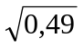?

А. – 0,7 Б. 0,7 В. 0,07

2. Вычислите: 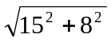

А. 23 Б.-17 В. 17

3. Какой знак надо поставить между числами 4 и 5?

А.< Б. = В. >

4. Какому из чисел равно значение выражения 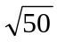+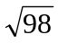?

А.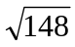 Б.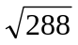 В.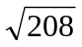

5. Упростите выражение: 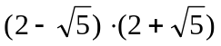

А. -1 Б.-3 В.1

6. Вычислите: 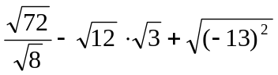

А.-16 Б.-10 В.10

7. Чему равно значение выражения : 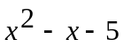 при 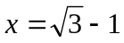?

А.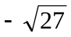 Б.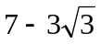 В.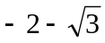

8. Освободитесь от иррациональности в знаменателе: 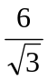

А.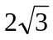 Б.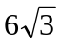 В.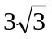

Ответы: Б В А Б А В А А

